Le repos corporel et l’obstination à s’entrainer à tout prix : raisonnable ou pas ?
Le corps humain a besoin de repos pour évoluer, pour créer, pour reconstruire. Cependant une certaine partie de personnes est incapable d’imaginer partir en vacances et donner du repos. Car cette obstination de « je suis loin de sport donc je périclite » est plus forte que tout. Nous allons voir comment aborder ce cas de figure.

Obsession - est-elle bonne ou mauvaise conseillère ?
Tout est bon avec la modération! Vous avez du mal à prendre des vacances car vous n’imaginez pas vous éloigner de la salle même pour une journée ?
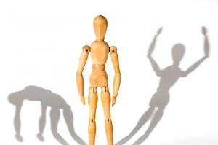
Il se trouve que dans le monde il n'y a pas seulement les drogués qui sont dépendants des narcotiques, mais il ya des gens « drogués » au travail, et aussi des gens « drogués » à l’entrainement. En fait, la dépendance en général est divisée en deux types : "matérielle" et "comportementale". On parle de dépendance matérielle si on est accro à l'alcool, à la drogue ou à des cigarettes par exemple - bref, à quelque chose de matériel, de substantiel. L’obsession de l’entrainement est appelée la dépendance comportementale. Cette dépendance est celle pour le processus même. Un exemple typique - les joueurs de casino qui ne peuvent pas arrêter à temps, quitte à se ruiner.
Qu’est-ce qui distingue un fan de sport d’un « maniaque d’entrainement », dépendant au dernier degré ? Le fan est raisonnable et ajuste l’entrainement à sa condition de vie actuelles et réelle, alors que le maniaque fait l’opposé - il essaie de remodeler sa vie pour la faire rentrer dans son cadre d’entrainement. Les psychiatres distinguent cinq caractéristiques principales d’un tel maniaque.
- Il ne se sent à l'aise que lors de l’entrainement
- Il ne peut pas prendre plaisir à rien d'autre qu’à l’entrainement
- Il est souvent agité et déprimé sans raison apparente
- Il n'a pas vraiment d’attachements profonds et personnels dans la vie: à la famille, au travail et aux amis
- Il s’entraine en utilisant les moyens les plus impitoyables et les plus risqués. Il est prêt à prendre tous les stimulants possibles même en sachant qu'ils vont nuire à sa santé.
Il y a d'autres signes qui ne trompent pas. En règle générale, les maniaques d’entrainement ne peuvent pas expliquer clairement pourquoi ils s’entrainent. A toute bonne soirée de relâche ils préfèrent la séance d'entraînement. Et s’ils arrivent dans une fête, ils sont généralement sombres et moroses. Beaucoup imaginent dans leur tête le plan de séance d'entraînement de demain ou alors se rappellent celui d’hier. Ils sont des travailleurs peu efficaces, souvent ils abandonnent d’ailleurs le travail ou les études pour consacrer tout le temps à l’entrainement.

La racine du problème

Pourquoi les gens se transforment en maniaques d’entrainement? Sur ce compte il y a des différentes hypothèses.

A). Dépendance hormonale
Selon certaines, les individus deviennent dépendants aux hormones libérées pendant l’entrainement. En effet, à des niveaux d'activité physique élevés les niveaux d'endorphines, de catécholamines (adrénaline, noradrénaline), de sérotonine et de dopamine dans le corps augmentent de façon très forte, et l'excès de ces composés joue sur une augmentation très significative de l'humeur – la personne « plane ». Si l'hypothèse est juste, alors un éloignement des entrainements devrait susciter un énorme manque chez le maniaque d’entrainement. Il faut noter que le manque est provoqué même par une diminution de l’intensité et de charges d’entrainement habituelles, sans arrêt complet.

B). Facteurs psychologiques
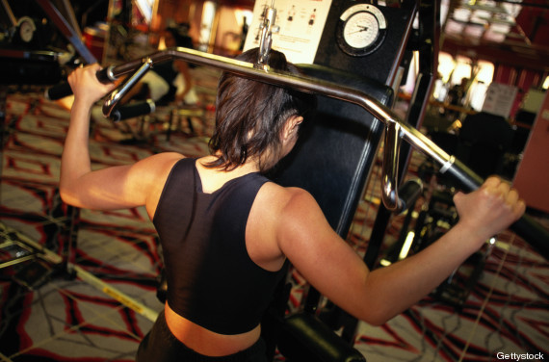
Une autre hypothèse indique que le rôle décisif dans ce cas est joué par des facteurs psychologiques. Les maniaques d’entrainement résultent des personnes déséquilibrées à la base, qui ne sont pas en harmonie avec soi-même et le monde. L’entrainement pour eux représente un moyen d’échapper aux problèmes, s'oublier, d'acquérir, pendant un certain temps, la tranquillité d'esprit et avoir le sens de leur existence. Il y a aussi un autre point de vue – on dit qu’un maniaque d’entrainement potentiel ne peut pas avoir une position sociale respectée en raison d'un niveau d’éducation trop faible, il ne sait gagner de l'argent – et commence donc l’entrainement qu’il considère comme une baguette magique pour tous ses maux.

Une chose est certaine – le fait de devenir un maniaque d’entrainement est très souvent provoqué par des troubles mentaux. Parmi ces obsessionnels on trouve couramment de la dépression et d'autres troubles purement mentaux qui empêchent à une personne de vivre et à s’intégrer dans ce monde.
Les maniaques d’entrainement cachent des caractéristiques telles que la faible estime de soi ou encore une profonde insatisfaction de leur propre corps. En conséquence, ces personnes définissent une tâche délibérément irréelle, de renaitre dans un autre corps, avoir une autre génétique, et la poursuivent aveuglement.
L'échec pour obtenir des résultats à l’entrainement les fait travailler plus dur. À cause de cela, ils « bouclent » dans leurs entrainements, ce qui exacerbe les anomalies mentales inhérentes et poussent à prendre encore plus de danger et se retrancher encore plus dans leur monde.

Solutions possibles
Si vous vous êtes reconnu dans ces explications, vous devez d'abord reconnaître la gravité de la «maladie» - l’auto persuasion ne va pas vous aider. La chose est aussi désespérée que d'essayer de se guérir de la dépendance des narcotiques soi-même. Vous devez prendre rendez-vous avec un thérapeute compétent sérieux, montrer cet article et dire que tout ceci a un rapport direct avec vous. Un médecin expérimenté sera en mesure de vous ramener à la vie. Est-ce qu’il faut arrêter l’entrainement? Non, en aucun cas. Il est seulement nécessaire d'organiser autrement les priorités. Il faut faire concentrer l’entrainement sur la qualité et non la quantité. Surveillez-vous attentivement. Si les résultats ne sont pas là, pourquoi aller à la salle si souvent? Donnez à vos muscles du repos, essayez un régime différent avec un split hebdomadaire pour 2-3 jours de repos.
Ne vous inquiétez pas si le médecin vous demande de prendre des médicaments. Rappelez-vous, presque toutes les maladies dont nous avons hérité le sont génétiquement. Quelqu'un n’a pas eu de chance avec les cheveux, un autre avec des dents, un autre avec les reins ou le foie. Vous n’avez pas eu de chance avec la psyché – dans ce cas il faut traiter et revenir à la normale, comme dans toute maladie. Pour enfin pouvoir se relaxer et prendre du repos et des vacances méritées et si nécessaires à l’organisme.

Tchoumatchenko Denis
www.deniss.org

Keyword: vacances, repos, obsession, obstination, perte, acquis.

